MNE Grade Manager V3 — Manuel secrétariat
Guide illustré pour la gestion administrative du Master Nuclear Energy (MNE).
Version du programme : V3.
Les captures d’écran proviennent du programme réel (données de démonstration).
Pour les régénérer :
`PYTHONPATH=src .venv/bin/python scripts/capture_manual_screenshots.py`

1. À quoi sert ce programme ?
Centraliser, pour chaque millésime (ex. 2025-2026) :
- la **liste des étudiants** et leurs coordonnées ;
- les **maquettes** pédagogiques (UE, ECTS, heures) ;
- l’**emploi du temps** (import Excel) ;
- les **cours** et inscriptions ;
- les **notes**, **résultats**, exports Excel et documents de jury.
Les données sont enregistrées sur l’ordinateur (voir § 10).
Une sauvegarde complète peut être transférée vers un autre PC (Mac ou Windows).

2. Démarrer

Lancer l’application
Plateforme | Méthode
**Mac (développement)** | `PYTHONPATH=src .venv/bin/python -m mne_grade_manager`
**Windows** | Double-clic sur `MNEGradeManager.exe` dans le dossier `MNEGradeManager\` (tout le dossier doit être copié, pas seulement le `.exe`)

Écran d’accueil
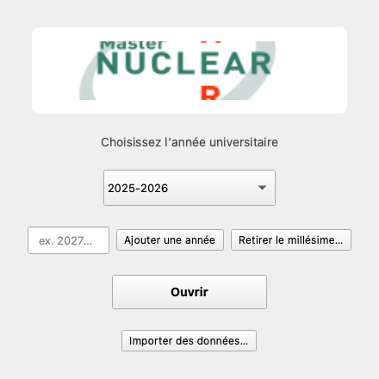
Écran d’accueil — choix du millésime
Figure 1 — Choisir l’année universitaire, puis **Ouvrir**.
1. Choisir l’année universitaire (ex. 2025-2026).
2. Optionnel : saisir une année manquante (2027-2028) → Ajouter une année.
3. Cliquer sur Ouvrir.
Le bandeau titre affiche : MNE Grade Manager V3 — 2025-2026.
**Important** : emploi du temps, équipe du master, etc. ne sont accessibles qu’**après** avoir ouvert un millésime.
Importer des données… (en bas de l’accueil) : restaure une sauvegarde .zip exportée depuis un autre ordinateur (voir § 10).

Fenêtre principale
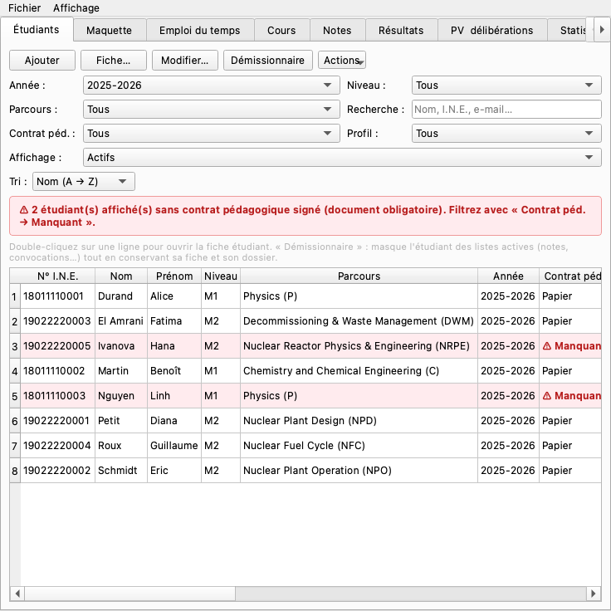
Fenêtre principale avec les onglets
Figure 2 — Onglets principaux. Menu **Fichier** en haut (Mac) ou dans la barre de menu Windows.
Retour à l’accueil : *Fichier → Retour à l’accueil*.
Menu Affichage : raccourci pour passer d’un onglet à l’autre.

3. Menu Fichier (indispensable)
Action | Usage secrétariat
**Exporter les données (transfert)…** | Sauvegarde complète (`.zip`) : base + photos + PDF. **Avant** tout gros import, changement de PC, ou envoi à un collègue Windows.
**Importer des données…** | Restaure une sauvegarde. **Écrase** les données locales du millésime importé.
**Enregistrer la base SQLite seule…** | Copie technique (sans photos ni pièces jointes).
**Équipe du master…** | Directeurs, responsables de parcours, secrétariats (figure 6).
**Tout actualiser** | Recharge les listes après une modification.
**Retour à l’accueil** | Changer de millésime.

4. Onglet **Étudiants**

Onglet Étudiants — filtres et liste
Figure 3 — Boutons du haut, filtres, liste. Menu **Actions** à droite (flèche ▾).

Tâches courantes
Bouton | Rôle
**Ajouter** | Nouvel étudiant
**Fiche…** | Dossier en lecture seule (figure 9)
**Modifier…** | Coordonnées, parcours, niveau, pièces jointes
**Démissionnaire** | Retire de la liste active (sans supprimer le dossier)

Filtres (sous la barre d’outils)
- **Année**, **Niveau**, **Parcours**, recherche **Nom / prénom / e-mail**
- **Contrat péd.** : tous / manquant / OK
- **Affichage** : *Actifs* / *Démissionnaires* / *Tous*

Menu **Actions** (bouton ▾)
Action | Description
**Modèle d’import Excel…** | Fichier vierge avec les colonnes attendues
**Importer Excel…** | Import ou mise à jour en masse
**Exporter Excel…** | Liste filtrée → Excel
**Importer dossiers candidature (PDF)…** | Extraction depuis les PDF d’admission
**Liste d’e-mails…** | Copie des adresses pour un mail groupé
**Marquer démissionnaire** / **Réintégrer** | Via la sélection multiple
**Passage M2 / redoublement…** | Fin d’année (avec le responsable pédagogique)

Colonne « Classement Mon Master »
Le modèle d’import Excel et la fiche étudiant incluent le champ Classement Mon Master (optionnel).
Utile pour noter le rang sur la plateforme Mon Master ; peut être complété plus tard ou importé depuis Excel.

Fiche étudiant
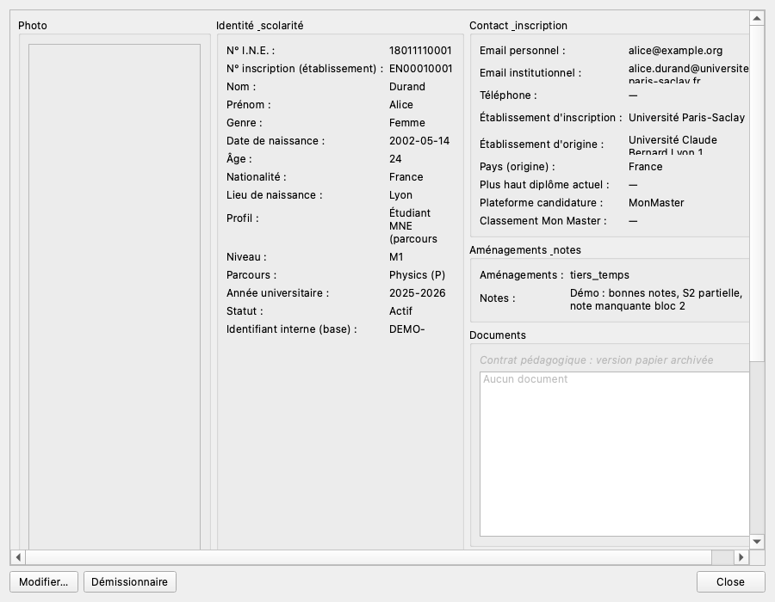
Fiche étudiant — aperçu
Figure 9 — Consultation rapide : identité, contact, stages. **Modifier…** pour éditer.

5. Onglet **Maquette**
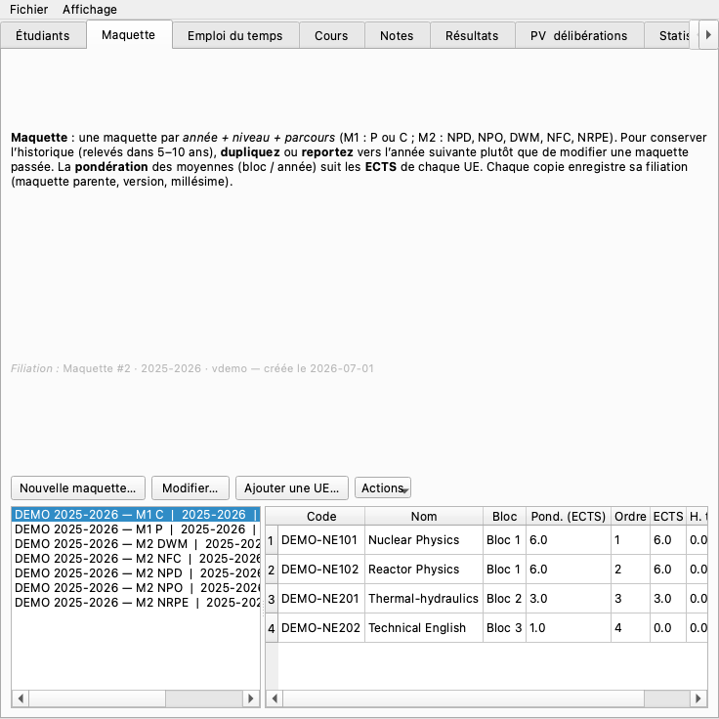
Onglet Maquette — liste et UE
Figure 4 — Maquettes à gauche, détail des UE à droite. Menu **Actions** pour import/export Excel.
Une maquette = année + niveau + parcours (M1 P ou C ; M2 NPD, NPO, DWM, NFC, NRPE).

Bonnes pratiques
- **Ne pas modifier** une maquette d’année passée : **dupliquer** ou **reporter vers l’année suivante**.
- La filiation (maquette parente) est conservée.

Import Excel
1. Sélectionner la maquette (colonne de gauche).
2. Actions → Importer Excel (.xlsx)…
3. Choisir le fichier officiel (maquette UPSay / OF PR1163…).
4. Vérifier l’aperçu (onglet, parcours, année) → valider.
Actions → Exporter Excel (.xlsx)… : copie de la maquette sélectionnée.

6. Onglet **Emploi du temps**
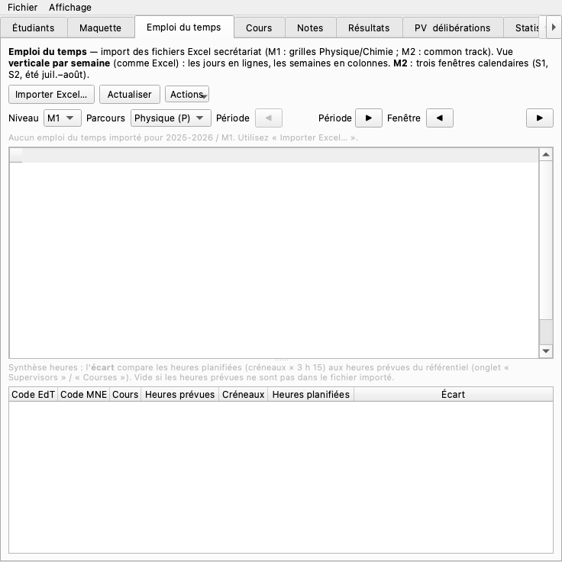
Onglet Emploi du temps
Figure 5 — Import Excel, filtres parcours/période/semaine, grille et contrôle des heures.
1. Importer Excel… → fichier secrétariat (ex. Timetable-M1-2024-25- v1.xlsx).
2. Filtres : Niveau, Parcours (Physique / Chimie), Période S1 ou S2 (*périodes calendaires*).
3. Choisir la Semaine → grille Lundi–Vendredi (matin / après-midi).
4. Tableau du bas : heures prévues vs planifiées.
**Ré-import** : remplace l’emploi du temps du même millésime / niveau.

7. Onglet **Cours**
Arborescence M1/M2 → blocs → parcours ; fiches UE (code MNE, enseignant responsable, syllabus…).
Permet de vérifier qu’une UE importée depuis la maquette est bien dans le catalogue.

8. Équipe du master
Fichier → Équipe du master…
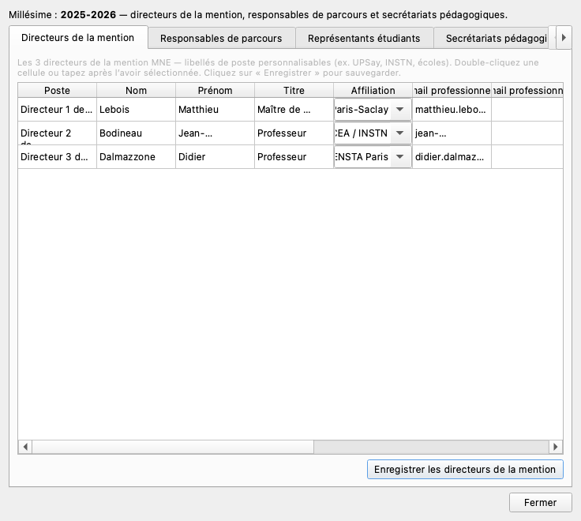
Dialogue Équipe du master
Figure 6 — Directeurs de la mention (postes personnalisables : UPSay, INSTN, écoles…).

Directeurs de la mention
- **Double-clic** sur **Poste**, Nom, Prénom, Email…
- Exemples de postes : *Directrice UPSay*, *Directeur INSTN*, *Directrice des écoles*
- **Enregistrer les directeurs de la mention**

Responsables de parcours
Onglet Responsables de parcours : une ligne par M1 P, M1 C, M2 NPD… → double-clic + Enregistrer.

Secrétariats pédagogiques
Onglet Secrétariats pédagogiques : Ajouter, cocher les parcours couverts, Enregistrer.

9. Onglet **Résultats** (exports)
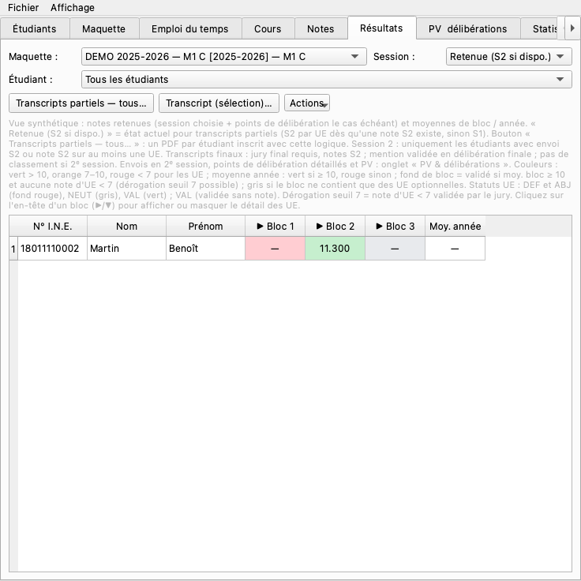
Onglet Résultats — synthèse et exports
Figure 7 — Moyennes par bloc / UE. Menu **Actions** pour les exports.
Usage principal secrétariat : extraire les notes pour le secrétariat universitaire ou archivage.
Action (menu **Actions**) | Description
**Exporter CSV…** | Tableau synthétique (moyennes par UE / bloc)
**Exporter Excel (fichier de notes)…** | Classeur multi-feuilles type `Fichier_de_notes_M1NE` : liste étudiants, une feuille par UE, synthèses session 1 / 2
**Transcripts partiels / finaux…** | PDF par étudiant (coordination pédagogique)

Filtres utiles :
- **Maquette** : M1 P ou M1 C (l’export Excel regroupe tout le niveau M1 du millésime).
- **Session** : S1, S2 ou vue mixte.
- **Étudiant** : un seul dossier ou tous.

10. Où sont les données ?
Système | Dossier
**macOS** | `~/.mne_grade_manager/`
**Windows** | `C:\Users\<nom>\.mne_grade_manager\`

Sauvegarde et transfert (Mac ↔ Windows)
1. Exporter : *Fichier → Exporter les données (transfert)…* → fichier .zip.
2. Importer sur l’autre PC : *Importer des données…* (accueil ou menu Fichier).
L’archive contient la base SQLite, les photos et les documents PDF.
C’est la méthode recommandée pour installer l’exe Windows avec les données du master.

11. Onglet **PV & délibérations**
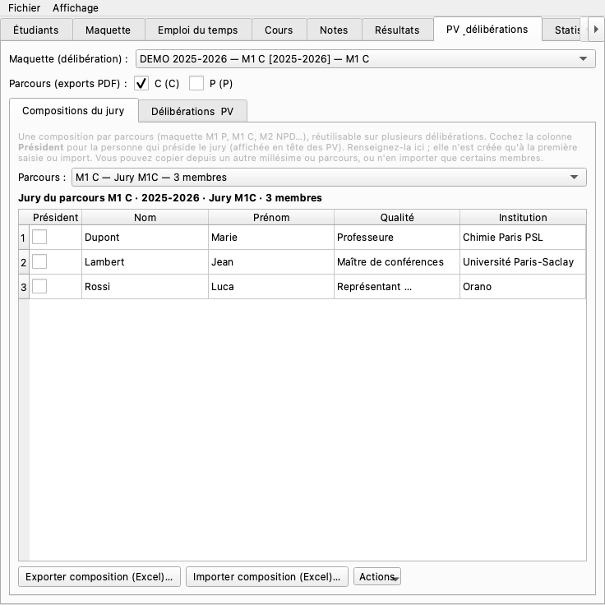
Onglet PV et délibérations
Figure 8 — Coordination des jurys (plutôt responsables pédagogiques).
Le secrétariat peut y consulter les sessions de jury et l’état des exports PDF ; la saisie des délibérations relève des responsables de mention / parcours.

12. Autres onglets
Onglet | Rôle
**Notes** | Saisie des évaluations (enseignants / coordination)
**Statistiques** | Effectifs, nationalités, réussite

13. Convocations d’examen
- Objet du mail avec **code MNE** (ex. `M1B1-C-NUCL — …`).
- **Open in mail app** : ouvre Mail / Outlook avec les étudiants en **Cci**.

14. Messages techniques
Message | Gravité
`TSMSendMessageToUIServer…` (Mac) | Bénin — clavier macOS
Antivirus bloque l’exe Windows | Ajouter une exception sur le dossier `MNEGradeManager`

En cas de blocage : quitter complètement l’app, relancer, noter le message à l’écran.

15. Check-list début d’année
- Ouvrir le bon **millésime** (figure 1)
- **Exporter** l’année précédente (archivage) — § 10
- Importer **étudiants** (figure 3 → Actions)
- Importer **maquettes** (figure 4)
- Importer **emploi du temps** (figure 5)
- Compléter **équipe du master** (figure 6)
- Vérifier les **démissionnaires** (filtre Affichage)

16. Check-list fin d’année
- Marquer les **démissionnaires** définitifs
- **Exporter les données (transfert)** — § 10
- Export **fichier de notes Excel** si demandé par le secrétariat universitaire — figure 7
- **Passage M2 / redoublement** (avec le responsable pédagogique)

17. Évolutions prévues
- Emploi du temps M2 (nomenclature MNE à jour)
- Reports de cours (créneaux + e-mail enseignants)
- **Intervenants** multiples par UE

Manuel secrétariat MNE V3 — captures dans `docs/images/manuel/`.

